LAPORAN PRAKTIKUM MOBILE PROGRAMMING
(Desain UI Aplikasi Prakiraan Cuaca dengan Layout Row dan Column)



Nama : Dimas Bagus Hari Murti
NIM : 240605110080
Kelas : B
Tanggal : 8 September 2025

JURUSAN TEKNIK INFORMATIKA
FAKULTAS SAINS DAN TEKNOLOGI
UNIVERSITAS ISLAM NEGERI MAULANA MALIK IBRAHIM MALANG
GANJIL 2025/2026
I. Tujuan
Praktikum ini bertujuan untuk memahami konsep dasar penggunaan widget Row dan Column di Flutter, khususnya dalam pengaturan main axis dan cross axis. Selain itu, praktikum ini juga ditujukan agar mahasiswa mampu memanfaatkan properti seperti MainAxisSize, MainAxisAlignment, dan CrossAxisAlignment dalam menyusun tata letak antarmuka aplikasi secara rapi, fleksibel, dan responsif.

II. Langkah Kerja
- Membuat proyek baru di Flutter dengan template awal.
- Menambahkan widget Row atau Column sebagai wadah tata letak.
- Menambahkan tiga ikon yaitu sunny, cloudy_snowing, dan cloud.
- Mengatur jarak dan posisi ikon dengan properti MainAxisAlignment.
- Mengatur perataan ikon dengan properti CrossAxisAlignment.
- Menjalankan aplikasi di emulator atau smartphone untuk melihat hasil tampilan.

III. Screenshot Hasil
- Source code:
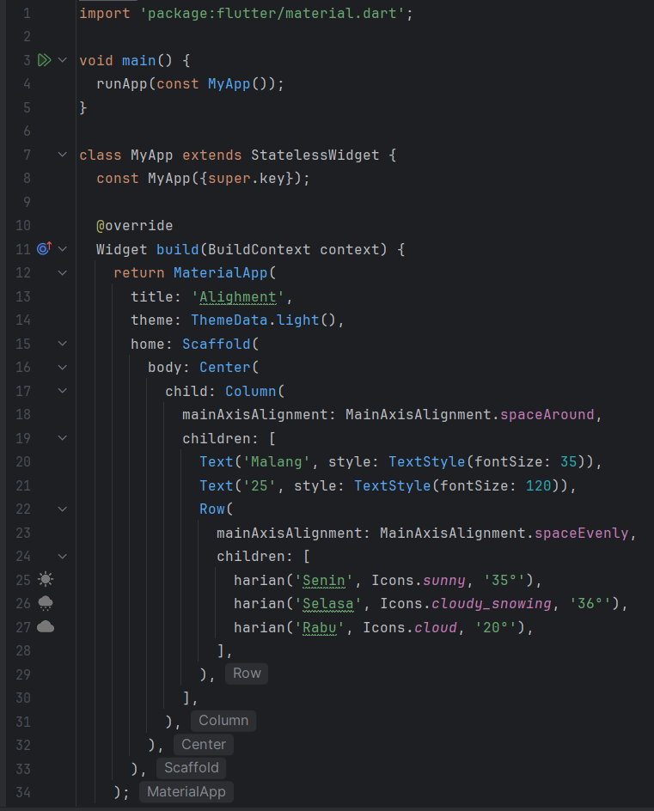
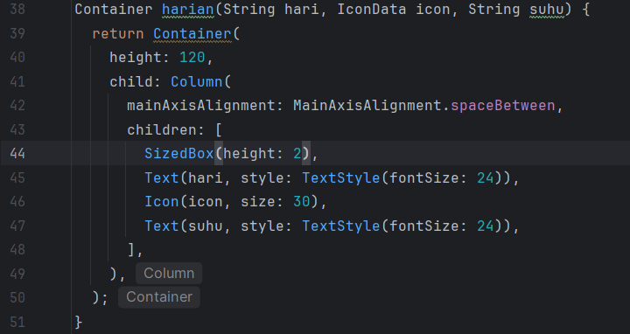
Penjelasan singkat:
Source code ini dibuat untuk menampilkan sebuah aplikasi sederhana berupa prakiraan cuaca harian. Aplikasi ini dirancang agar mudah dipahami oleh pengguna dengan tampilan yang ringkas namun informatif. Pada bagian atas, ditampilkan lokasi beserta suhu utama dalam ukuran teks besar sehingga langsung menjadi fokus perhatian. Selanjutnya, aplikasi menampilkan prakiraan cuaca untuk beberapa hari ke depan dengan susunan kolom dan baris. Setiap harinya ditampilkan informasi berupa nama hari, ikon cuaca yang sesuai, dan suhu yang diperkirakan. Susunan antar elemen dibuat seimbang agar tampilannya tetap rapi dan enak dilihat. Secara keseluruhan, kode ini merepresentasikan bagaimana Flutter dapat digunakan untuk membangun antarmuka aplikasi cuaca sederhana. Struktur widget yang digunakan menunjukkan pemanfaatan Row dan Column dalam menyusun elemen, sehingga aplikasi terlihat fungsional dan menyerupai tampilan aplikasi cuaca pada umumnya.

Output:
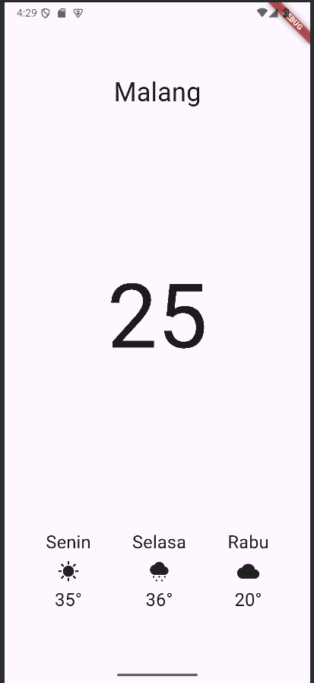

IV. Kesimpulan
Melalui percobaan yang saya lakukan berdasarkan modul ini dapat diketahui bahwa Flutter memberikan kemudahan dalam membangun antarmuka aplikasi dengan memanfaatkan widget dasar seperti Row, Column, Text, dan Icon. Implementasi kode yang dibuat berhasil menampilkan aplikasi cuaca sederhana dengan informasi hari, ikon cuaca, serta suhu yang tertata rapi dan jelas. Hal ini membuktikan bahwa pengaturan layout memiliki peran penting dalam menciptakan tampilan aplikasi yang nyaman digunakan serta terlihat profesional.

